**新手如何制作幻灯片**

　　很多跟电脑里面的office天天界面，却无可奈何的跟office里面的软件我不认识你，你不认识我的，原因就是根本不会使用office里面的软件，也没有学。今日，俺就教教你使用office里面的powerpoint幻灯片软件[(ppt幻灯片软件下载](https://www.gezila.com/ruanjian/yingyong/10053.html" \t "_blank))。制作一份属于自己的幻灯片制作教程如下：

　　制作幻灯片，当然得准备幻灯片软件啦，本次俺的幻灯片软件是现在powerpoint比较高级的版本：powerpoint2010，从幻灯片制作具体对象插入设置到如何制作ppt动画，powerpoint2010不亏是最高版本的，推荐你们用powerpoint2010哦：

[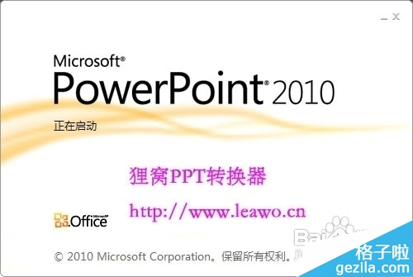](https://www.gezila.com/tutorials/17743_pic.html#p=1)

　　幻灯片制作教程

　　1首先打开powerpoint软件，要制作幻灯片，我们得先确定幻灯片的板式即是幻灯片的初步模板，我们可以自己设计PPT的模板或者在“设计”菜单的主题挑选一个自带的PPT模板，里面的文字大小颜色样式，幻灯片背景，幻灯片的大概轮廓都出现在我们的面前：

　　幻灯片制作第一步：选择幻灯片模板

[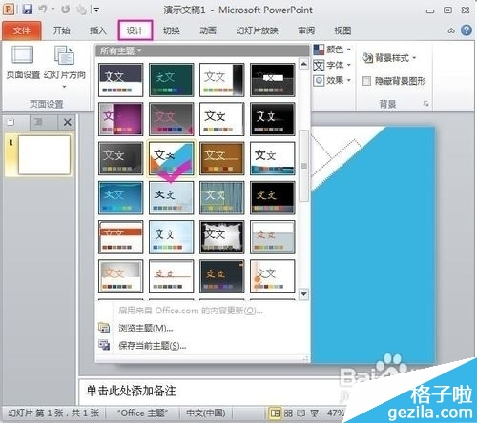](https://www.gezila.com/tutorials/17743_pic.html#p=2)

　　2加入幻灯片模板，轮廓有了但是内容还需要我们去增加，在菜单“插入”中，你可以插入“图片”、“文本框”、“视频”、“音频”、“表格”还有“图标”等更多内容对象：

　　幻灯片制作第二步：内容填充

[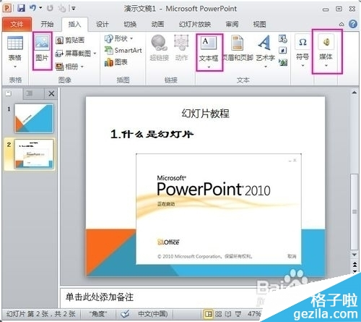](https://www.gezila.com/tutorials/17743_pic.html#p=3)

　　3内容填充好了，现在来完善幻灯片的动画，在PowerPoint中单独对对象的动画有“自定义动画”，幻灯片自定义动画在哪里设置呢?在菜单“动画”中有个“添加动画”，包含了对象的“进入”“强调”“退出”动画，当你要设置一个对象的动画的时候，点击你的对象(文字，图像，图表)，然后点击“添加动画”中的某个动画(例如“进入”的“淡出”)便可以啦：

　　幻灯片制作第三步：设置幻灯片动画

[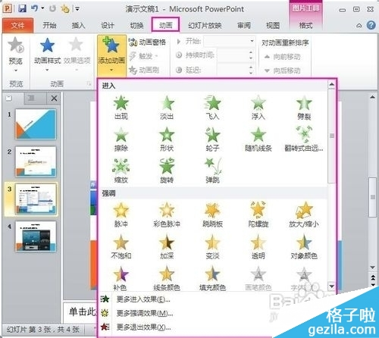](https://www.gezila.com/tutorials/17743_pic.html#p=4)

　　4制作幻灯片到现在，你的一个幻灯片基础模型就出来了，这个时候你可以点击“幻灯片放映”里面的“从头开始”放映你的幻灯片文件，幻灯片文稿就会全屏播放：

**如何制作ppt**

1.【新建PPT文件】安装好Office PowerPoint软件后，就可以打开程序创建PPT文件了。打开PPT方式有几种，可以按照如图所示的打开，点击“开始”-“所有程序”-"Microsoft Office"-"Microsoft PowerPoint 2010"。在桌面上就会出现新建的文件了。

PPT制作教程：如何制作ppt.

2

可以给文件重命名，如"当我想起你MV.pptx"。打开文件。点击“开始”-“新建幻灯片”，然后在下拉“Office 主题”菜单中选择需要的一个幻灯片，我这里选择空白幻灯片，比较好编辑些。

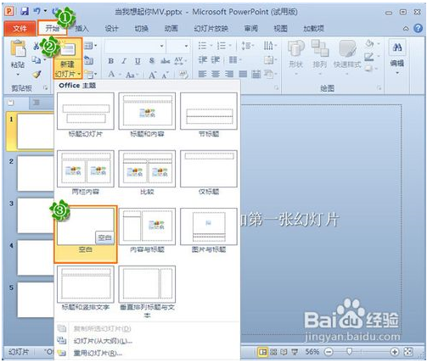

3

【图片的插入】操作步骤：点击“插入”，出现的下拉菜单中选择“图片”，弹出插入图片的窗口，浏览找到相应的图片并将其导入。如图所示。插入成功后，图片显示在相应幻灯片上，可以点选图片后，通过鼠标拖动图片边上的小方点或小圆点，来调整图片的大小。

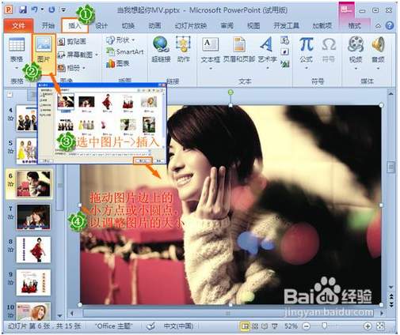

4

【文字的插入】操作步骤：点击“插入”，在下拉菜单中选择“文本框”里的“横排文本框”或“垂直文本框”。鼠标在幻灯片上某一位置点击一下，就会出现输入框了。在里面输出相应文字。选中文字会在旁边出现一个文字设置栏，如图所示，可以设置文字的颜色、字体、大小、等等。

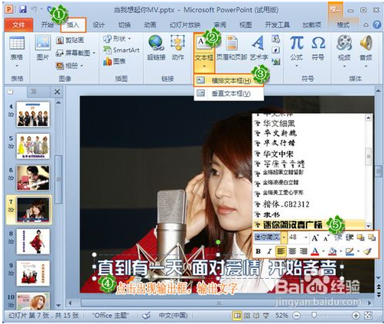

5

【幻灯片的切换】可以设置幻灯片与幻灯片期间的转换/切换效果，操作步骤：点击“切换”，如图所示，在下拉菜单中的效果设置处，点击向下的箭头，就会下拉 出很多的切换效果样式来。选择一个喜欢的样式，选择后会自动预览一次。在“效果选项”下拉菜单中，可以对选择的切换效果进一下设置。

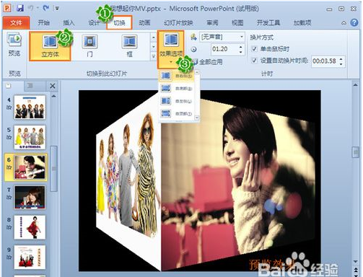

6

Office PowerPoint2010版幻灯片切换效果，有很多：细微型：切出 淡出 推进 擦除 分割 显示 随机线条 形状 揭开 覆盖 闪光；华丽型：溶解 棋盘 百叶窗 时钟 涟漪 蜂巢 闪耀 涡流 啐片 切换 翻转 库 立方体 门 框 缩放；动态内容：平移 摩天轮 传送带 旋转 窗口 轨道 飞过。。。

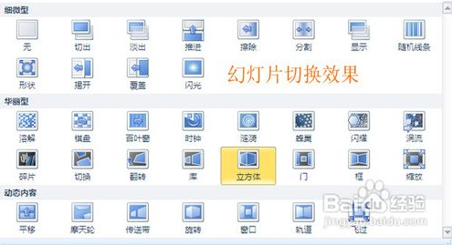

7

在切换过程中，还可以设置一个声音效果哦。点击初始为“无声音”的向下三角，下拉出多种声音如爆炸、抽气、打字机、风铃、等等。点击选择的时候，会发出相应的声音让你试听一次。

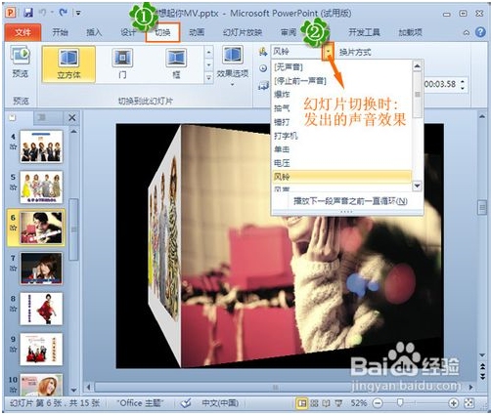

8

【动画特效】动画特效就是可以设置某一元件的进场、出场、强调、路径等动态效果。点击“动画”，下拉菜单中选择“动画窗格”，可PPT界面右边会出现一个 动画窗格的编辑栏。在幻灯片上选中某一元件如图片、文字等，再点击“动画”-“添加动画”的倒三角，下拉出现各种特效。选择一个喜欢的特效即可。如图所 示。

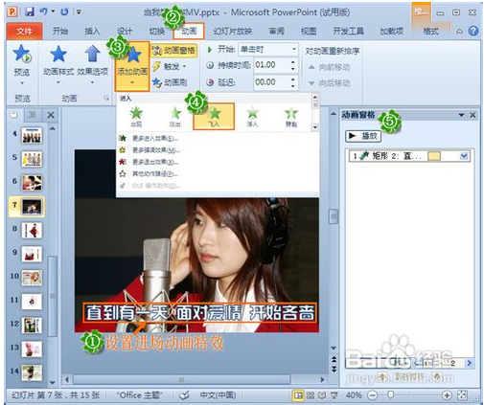

9

Office PowerPoint2010版支持制作动态特效：百叶窗 擦除 出现 飞入 盒状 阶梯状 菱形 轮子 劈裂 棋盘 切入 十字形扩展 随机线条 向内溶解 楔入 圆形扩展 淡出 缩放 旋转 展开 翻转式由远及近 回旋 基本缩放 上浮 升起 下浮 中心旋转 弹跳 飞旋 浮动 基本旋转 螺旋飞入 曲线向上 玩具风车 字幕式 放大/缩小 填充颜色 透明 陀螺旋 线条颜色 变淡 补色 不饱和 对比色 对象颜色 加深 脉冲 彩色脉冲 中跷板 闪烁...

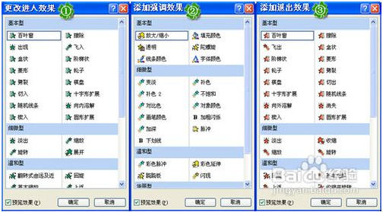

10

【保存PPT】保存PPT有几种方式，可以直接点击PPT界面左上角"P"旁边的“保存”按键，即马上保存。或者点击“文件”下拉菜单中，左上方的“保存”或“另存为”。就不废话了，大家应该都知道。

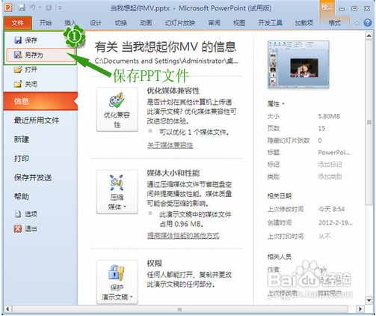

11

【PPT转视频】如果将制作好的PPT转换为视频文件，可以上传网络，上传手机，刻录光盘等等，用途很多，方便观看。

如图所示，基本操作为：①添加PPT文件，PPT版本不限，②幻灯片预览，③自定义，可以添加背景音乐、水印，切换时间设置等，④输出格式，支持几乎所有现主流格式的导出。⑤输出路径，⑥最后，开始PPT转换视频。

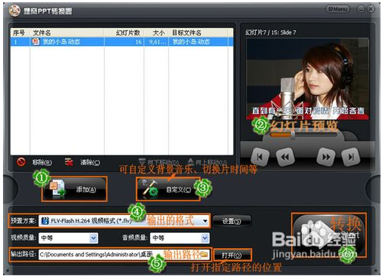

12

其中的输出格式有很多，如：rmvb、3gp、mp4、avi、flv、f4v、mpg、vob、dat、wmv、asf、mkv、dv、mov、ts、 webm、等视频文件，编辑转换为手机、iPod、iPhone、PSP、iPad、MP4机等移动设备支持的音视频格式。支持高清格式输出。

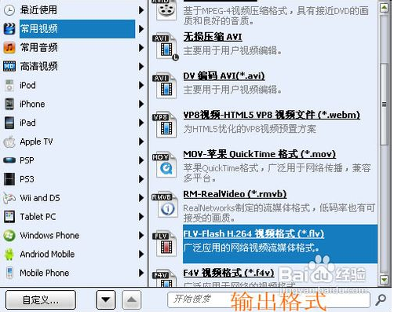

13

如图所示，本切使用的PPT文件已经转换成为视频格式文件。

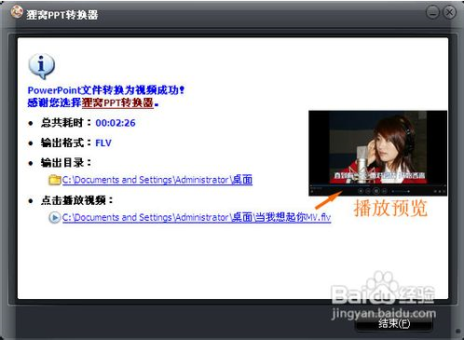

END